NOMBRE: YURLEY BOTELLO GARCIA

CORREO : [yurleybotello07@gmail.com](mailto:yurleybotello07@gmail.com)

GRUPO : T2

**ALGORITMOS :**

* ALGORITMO PARA SUMAR DOS NUMEROS:

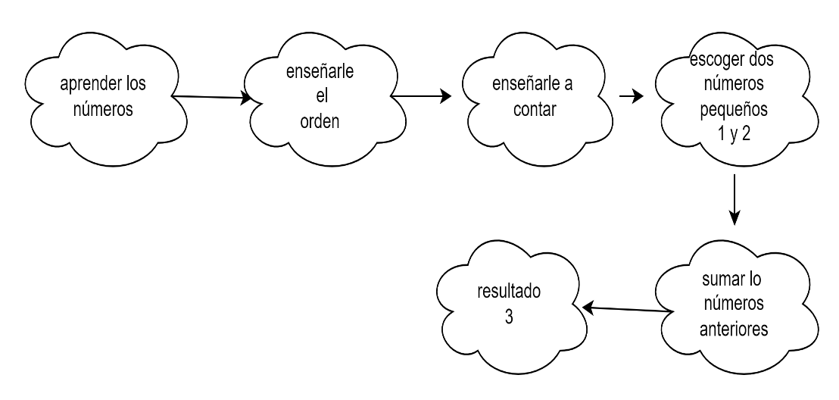

* ALGORITMO PARA ENCONTRAR EL MAYOR DE TRES NUMEROS:

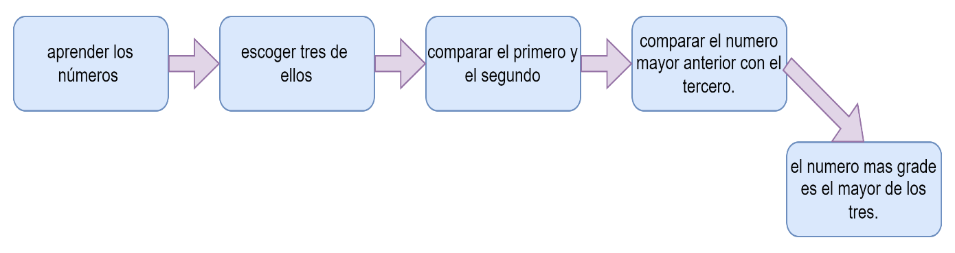

* ALGORITMO PARA CALCULAR EL FACTORIAL DE UN NUMERO:

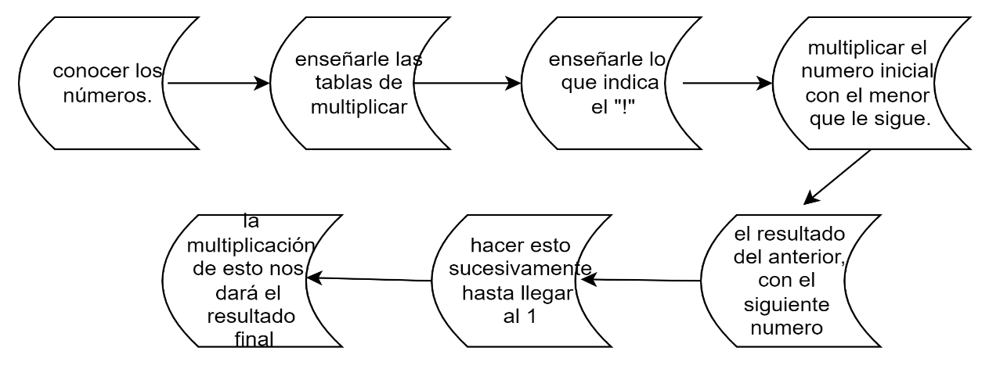

* ALGORITMO PARA VERIFICAR SI UN NUMERO ES PRIMO:

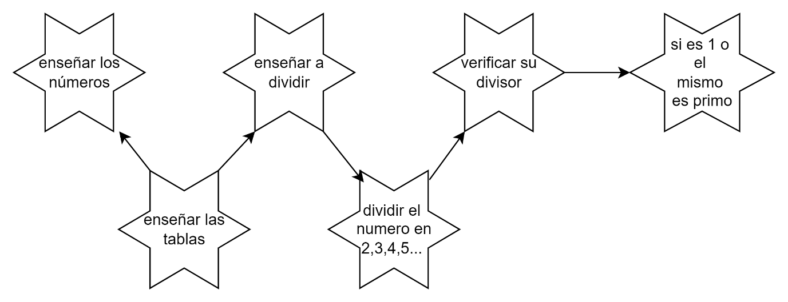

* ALGORITMO PARA CONVERTIR GRADOS CELSIUS A FAHRENHEIT:

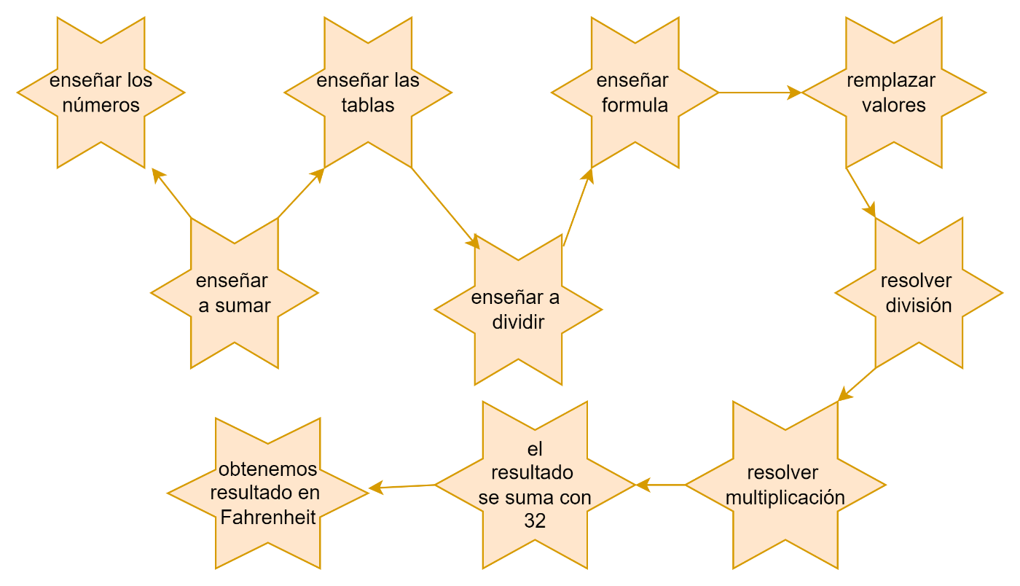

* ALGORITMO PARA DETERMINAR SI UN NUMERO ES PAR O IMPAR:

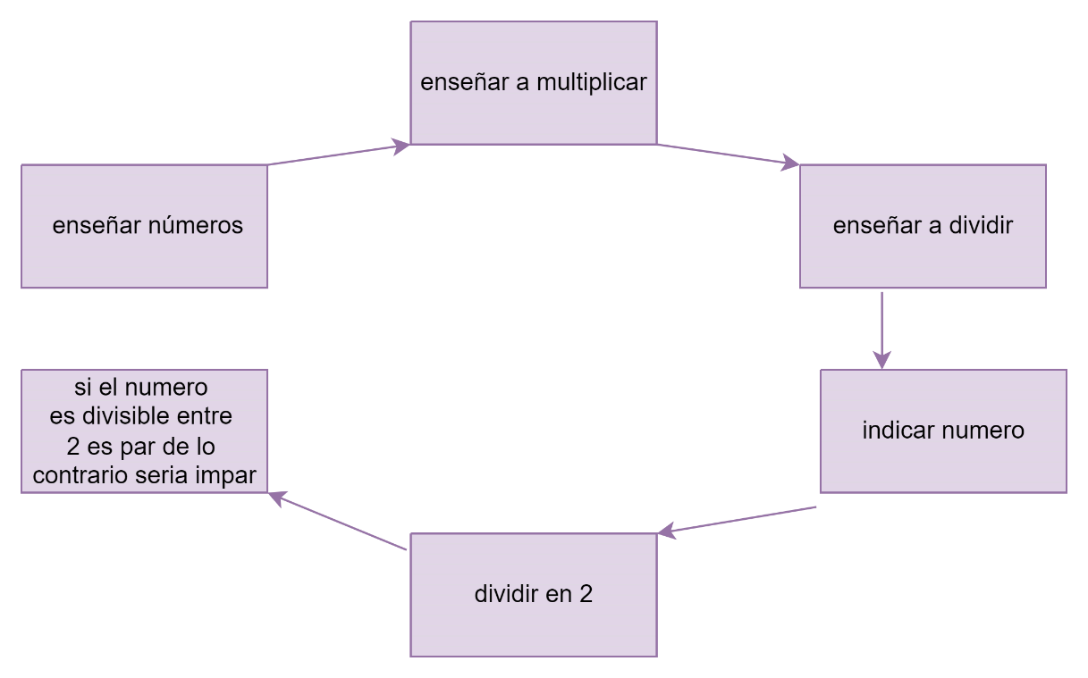

* ALGORITMO PARA CALCULAR EL AREA DE UN TRIANGULO:

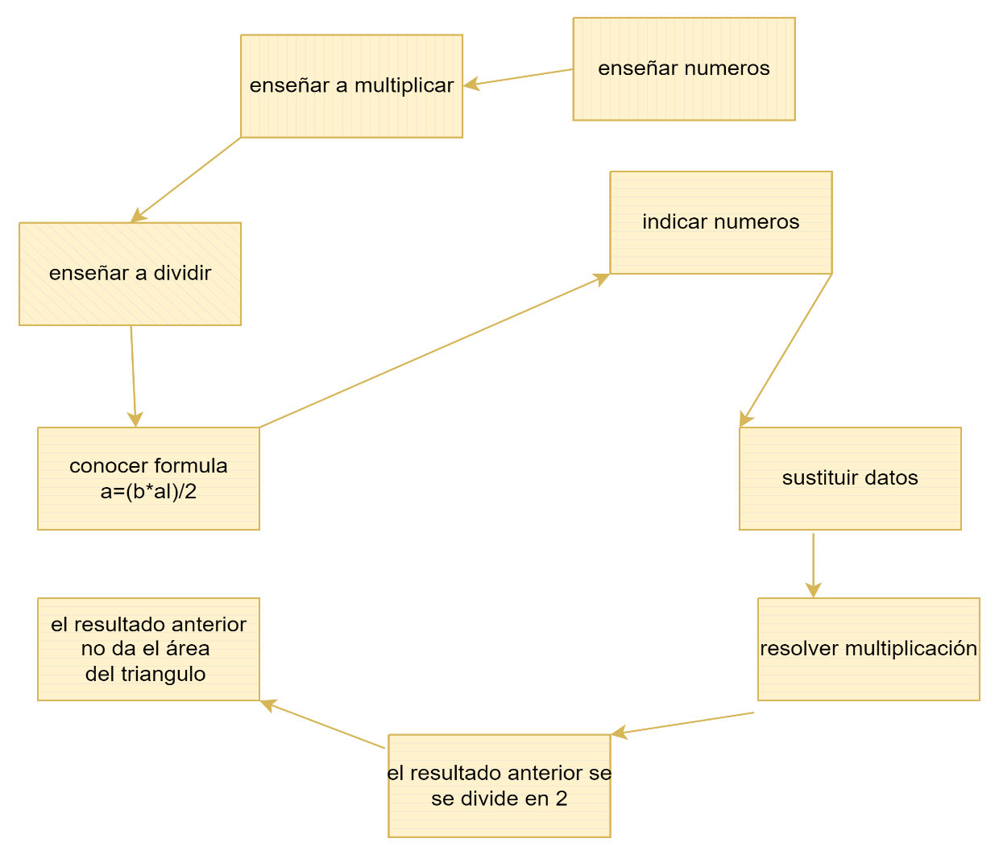

* ALGORITMO PARA GENERAR LA SERIE DE FIBONACCI:

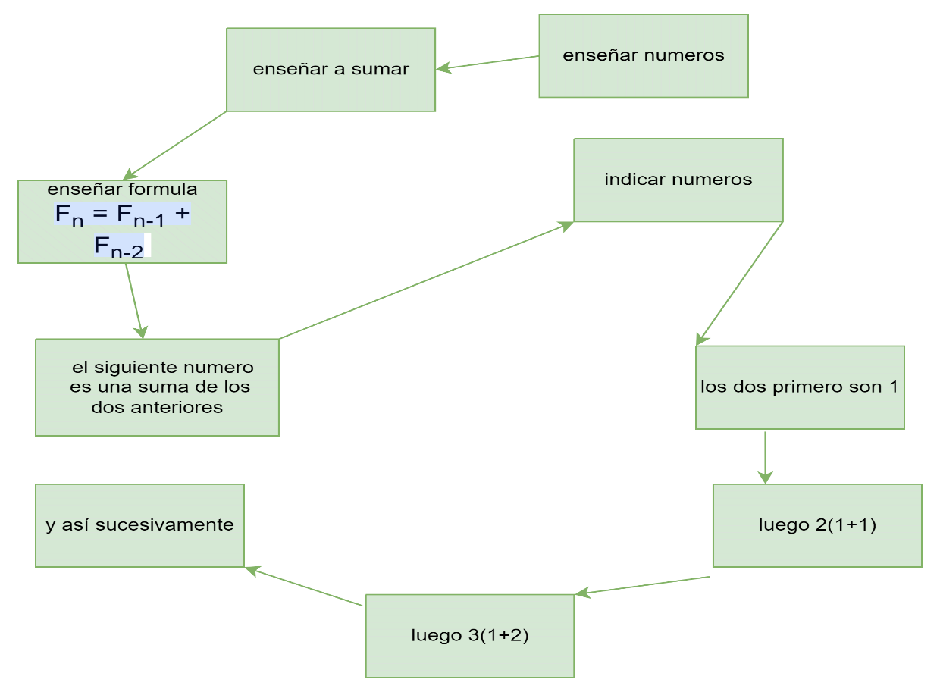

* ALGORITMO PARA GENERAR UNA TABLA DE MULTIPLICAR:

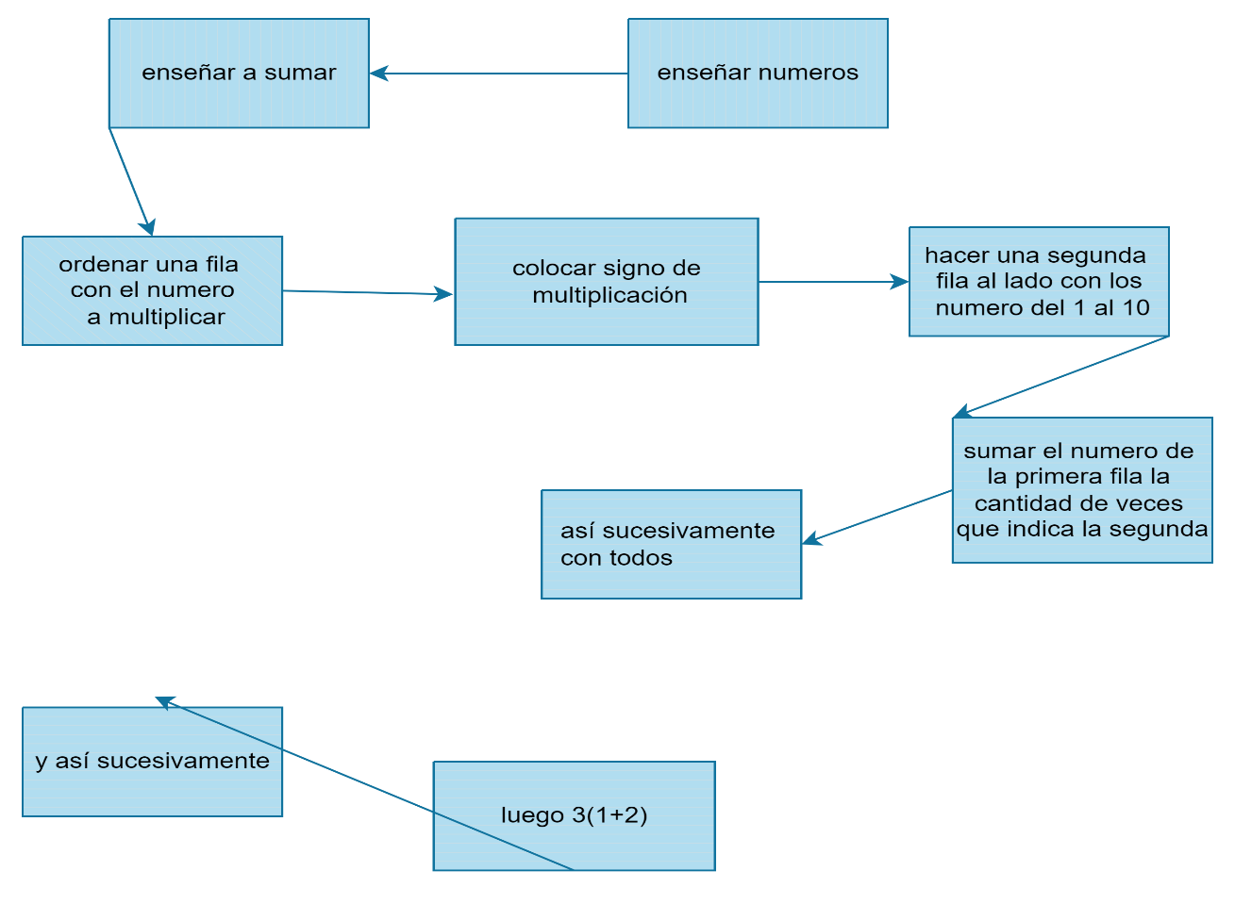

* ALGORITMO PARA CALCULAR EL PROMEDIO DE UNA LISTA DE NUMEROS:

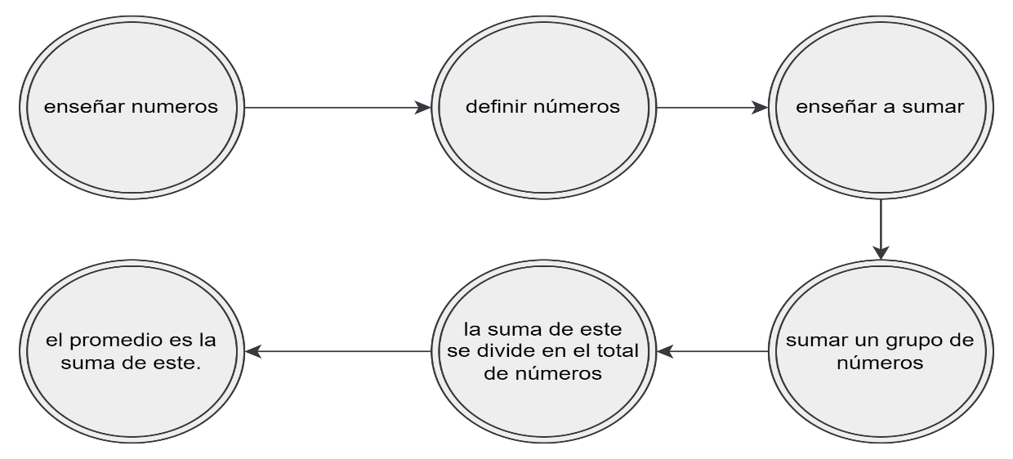

* ALGORITMO PARA CALCULAR EL AREA DE UN CIRCULO:

